### 1.1 查询条件设定

查询条件包括要素、起止年份、起止日期、统计量、条件查询、站点等。

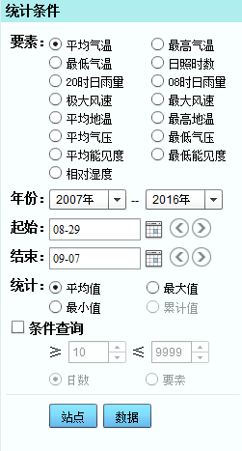

------------------------------分割线---------------------------------------------

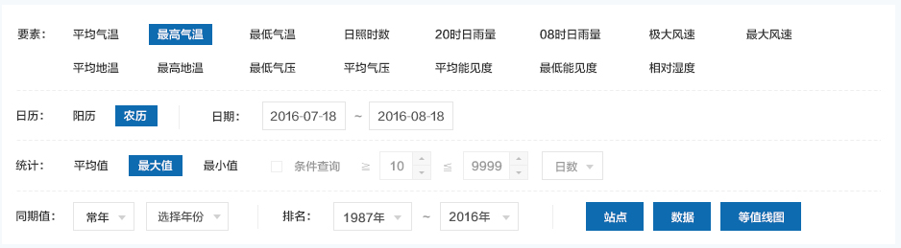

1

4

3

2

这个模块是以前系统实现的模块，上图是原有的界面，分割线下面是01模块的界面截图，有四处不同，

其中标记为1的框框内容是不需要的；

标记为2的置换为上图的方式，年份+两个下拉框，为起止年份，年份可选值为1951年-当前年份，默认值为当前10年的，例如2016年，则为2007年-2016年，

标记为3的，文本仍然为：日期，但是取值格式为mm-dd，默认值为前10天，例如系统时间为2016-09-08则默认值为08-29至09-07；

由于标记为1的区域去掉，因此标记为4的框框，即站点、数据、等值线图按钮往上提一行，跟在后面。

其他的细节请看01模块的说明。

查询对应的java对象为：[之前是开放webservices给flex端调用，是将查询对象转成json格式字符串传回后台，现在js调用则可以将查询条件按ClimateYearsQueryVo对象传回后台]

**public** **class** ClimateYearsQueryVo {

**private** String ele; //统计的气象要素

**private** **int** syear; //开始年份 yyyy

**private** **int** eyear; //结束年份 yyyy

**private** String sdate; //开始月-日 格式mm-dd

**private** String edate; //结束月-日 格式mm-dd

**private** String statistic; //统计量,枚举值 ave，max，min，sum

**private** String cqflag; //条件查询标记 1-是，0-否

**private** **double** cqmin; //条件查询最小值

**private** **double** cqmax; //条件查询最大值

**private** String cqtype; //条件查询类型 days-日数，ele-要素

**private** String statype; //站点类型 1-国家站，2-区域站

**private** String stacodes; //全部站点是用all，其他情况用逗号隔开

(1)选择需要查询的要素：选择不同的要素，则对应的默认统计量将随之发生变化，条件查询框内的数值范围也将发生变化（见下表1）。

|  |  |  |  |  |  |  |
| --- | --- | --- | --- | --- | --- | --- |
| 选择要素 | | 默认统计量 | 无效统计量(不可点击) | 条件查询 | | 单位 |
| **Text** | **Value** | 下限值[可选值] | 上限值[可选值] |
| 平均气温 | **T** | 平均值 | 累积值 | 10[0，10，30] | 9999[9999] | ℃ |
| 最高气温 | **T_MAX** | 最大值 | 累积值 | 35[35] | 9999[9999] | ℃ |
| 最低气温 | **T_MIN** | 最小值 | 累积值 | -9999[-9999] | 5[5] | ℃ |
| 日照时数 | **S** | 累计值 | 最小值 | -9999[-9999] | 2[2] | H |
| 20时日雨量 | **R** | 累计值 | 最小值 | 0.1[0.1,10,25,38,50] | 9999[9999] | mm |
| 08时日雨量 | **R08** | 累计值 | 最小值 | 0.1[0.1,10,25,38,50] | 9999[9999] | mm |
| 极大风速 | **FJS** | 最大值 | 最小值、累积值 | 17.2[17.2] | 9999[9999] | m/s |
| 最大风速 | **FZS** | 最大值 | 最小值、累积值 | 17.2[17.2] | 9999[9999] | m/s |
| 平均地温 | **D** | 平均值 | 累积值 | 40[40] | 9999[9999] | ℃ |
| 最高地温 | **D_MAX** | 最大值 | 累积值 | 40[40] | 9999[9999] | mm |
| 最低气压 | **P_MIN** | 最小值 | 最大值、累积值 | 1000[1000] | 9999[9999] | hPa |
| 平均气压 | **P** | 平均值 | 累积值 | 1000[1000] | 9999[9999] | hPa |
| 平均能见度 | **V** | 平均值 | 累积值 | -9999[-9999] | 10[10] | km |
| 最低能见度 | **V_MIN** | 最小值 | 最大值、累积值 | -9999[-9999] | 10[10] | km |
| 相对湿度 | **U** | 平均值 | 累积值 | 90[90] | 9999[9999] | % |

设定完所有的查询条件后，点击“数据查询”按钮，将弹出遮盖的提示“正在查询，请稍后。”，查询结束后加载。

### 1.2查询结果

查询结果第一列为站号，第二列为站名，此后各列为逐年统计值。最后三列分别为任意时段统计结果的多年平均值、最大值和最小值。下方表格为所有站点各列值的平均值、最大值、最小值。

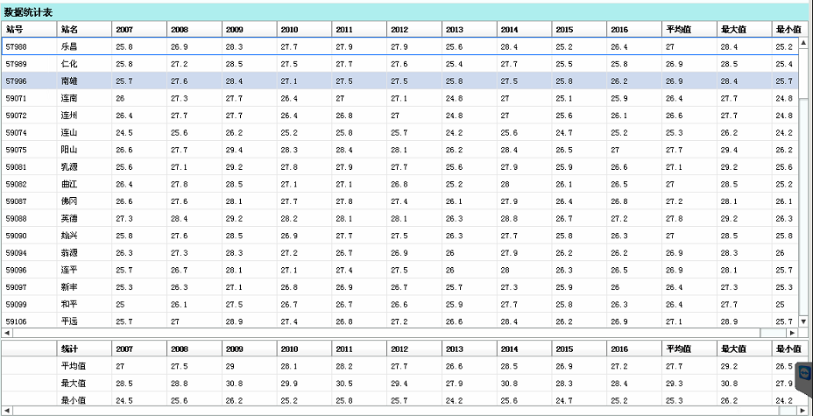

查询结果对象如下：

**public** **class** ClimateYearsStatisticsVo {

**private** List<ClimateYearsEleVo> climateList;

**private** List<ClimateYearsEleStatisticsVo> statisticsList;

ClimateYearsEleVo对象和ClimateYearsEleStatisticsVo分别为要素查询数据和下方对应的统计数据，两者结构一致为：

**private** String stacode; //站号

**private** String staname; //站名

**private** **double** x=0; //经度

**private** **double** y=0; //纬度

**private** **double**[] values; //对应一行数据的数组

**返回的json数据示例，****请看 sources/02/ClimateYearsStatisticsVo.json**

### 1.3站点选择按钮操作

与01任意时段统计一致

### 1.4等值线图按钮操作

与01任意时段统计一致